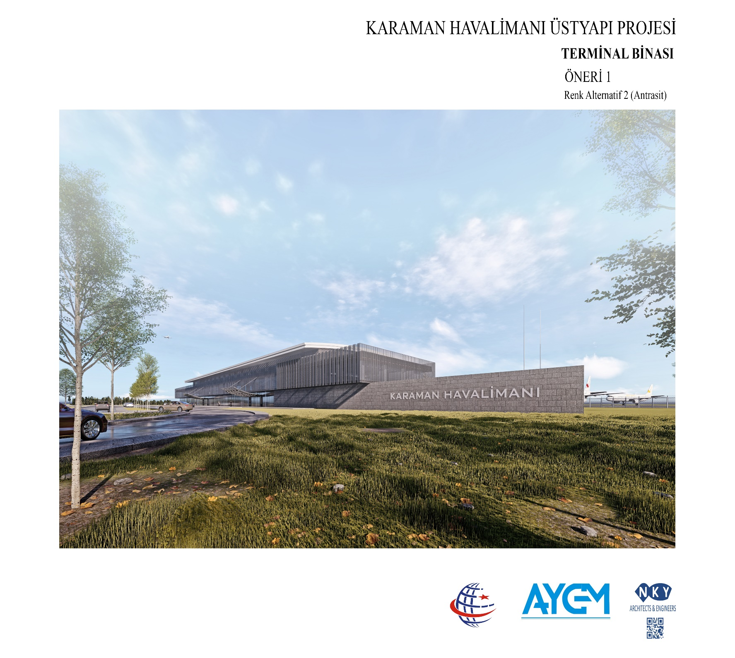

**KARAMAN HAVALİMANI**

**ÜSTYAPI TESİSLERİ PROJE FAALİYETLERİ :**

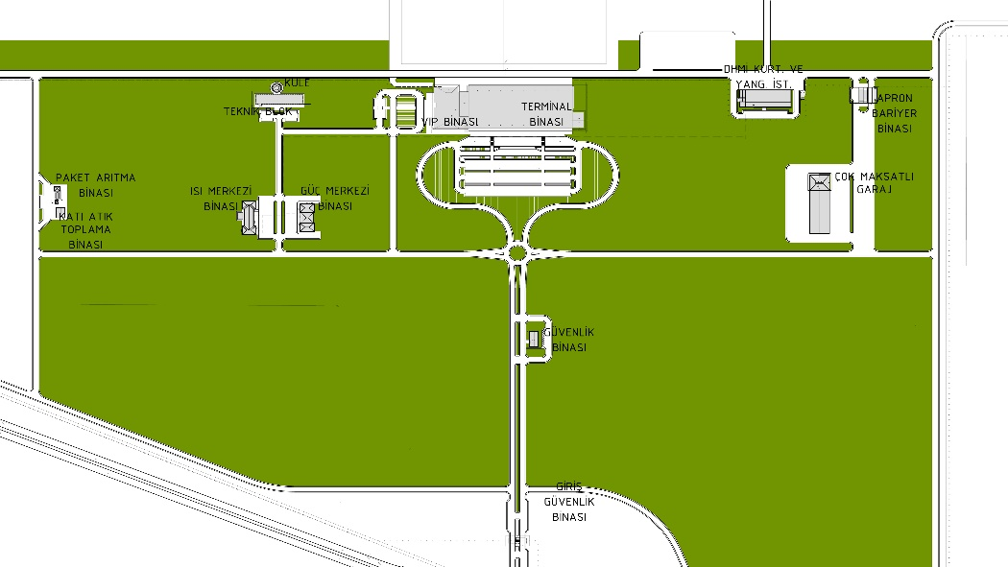

* Proje kapsamında yıllık 2.000.000 yolcu kapasiteli yaklaşık 20.000 m2 Terminal ve VIP Terminal Binası (İç-Dış Hat), Mescit, Teknik Blok, Kule, Kurtarma ve Yangın İstasyonu, Güç ve Isı Merkezi, Çok Maksatlı Garaj ve diğer destek binaları ile birlikte toplam 32.000 m2 kapalı alan bulunmaktadır.

